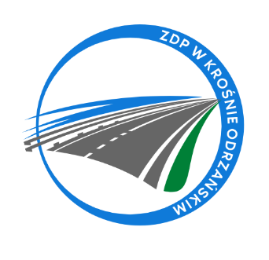
Zarząd Dróg Powiatowych w Krośnie Odrzańskim
ul. F. Chopina 5, 66-600 Krosno Odrzańskie
tel. 068 383 60 90, fax. 68 383 60 98
e-mail : sekretariat@zdp.powiatkrosnienski.pl
Krosno Odrzańskie, 24.01.2024r.
ZDPIII.273.3.3.2024
INFORMACJA Z OTWARCIA OFERT

Zamawiający, Powiat Krośnieński - Zarząd Dróg Powiatowych w Krośnie Odrzańskim podaje informacje dotyczące firm i adresów Wykonawców, którzy złożyli oferty w terminie oraz ceny, zawarte w ofertach na zadanie pn.:
„Zakup soli drogowej z antyzbrylaczem w ilości 100 ton”.
Kwota brutto przeznaczona na sfinansowanie zamówienia wynosi: 70.000,00 zł (słownie: siedemdziesiąt tysięcy złotych 00/100)
Numer oferty | Nazwa (firma) i adres wykonawcy | Cena brutto (zł)
1 | PHU FRANPOL Andrzej Frankowski  Barcin Wieś 87  88-190 Barcin | 49.200,00
2 | Pieringer Recycling Polska Sp. z o. o.  ul. Zwycięstwa 33  64-800 Chodzież | 54.735,00

